ĐỀ CƯƠNG ÔN TIN 7
Câu 1. Thiết bị phổ biến nhất được sử dụng để nhập dữ liệu số và văn bản vào máy tính là gì?

Câu 2. Các thiết bị vào – ra cơ bản của máy tính là gì? Thiết bị nào vừa là thiết bị vào vừa là thiết bị ra cho máy tính ?

Câu 3. Các website sau nào KHÔNG phải là trang mạng xã hội
A. Facebook B. YouTube C. Zalo D. Google
Câu 4. Các website sau website nào cho phép người sử dụng có thể xem, chia sẻ, bình luận các video hoặc tải lên video của riêng họ.
A. Facebook B. YouTube
C. Zalo D. Instagram
Câu 5. Mạng xã hội KHÔNG có chức năng nào sau đây?
A. gặp mặt trực tiếp B. trò chuyện trực tuyến
C. chia sẻ bài viết D. chia sẻ hình ảnh
Câu 6. Phát biểu đúng nhất theo quy định của pháp luật về khai thác thông tin trên môi trường mạng là
A. Đưa thông tin sai sự thật lên mạng, sử dụng thông tin vào mục đích sai trái là hành vi nghiêm cấm và có thể bị phạt theo quy định của pháp luật
B. Đưa thông tin sai sự thật lên mạng, sử dụng thông tin vào mục đích đúng là hành vi nghiêm cấm và có thể bị phạt theo quy định của pháp luật
C. Đưa thông tin đúng sự thật lên mạng, sử dụng thông tin vào mục đích sai trái là hành vi nghiêm cấm và có thể bị phạt theo quy định của pháp luật
D. Đưa thông tin sai sự thật lên mạng, sử dụng thông tin vào mục đích sai trái là hành vi cho phép và có thể khen thưởng theo quy định của pháp luật
Câu 7. Theo em, yếu tố nào trong các yếu tố sau đây là quan trọng nhất giúp phòng tránh việc nghiện Internet?
A. Sự theo dõi nhắc nhở của người thân.
B. Nhờ thầy cô nhắc nhở mỗi ngày.
C. Cài đặt phần mềm giới hạn thời gian sử dụng Internet.
D. Ý thức tự giác của bản thân.
Câu 8. Những phương án nào là tác hại của bệnh nghiện Internet?
A. Thiếu giao tiếp với thế giới xung quanh
B. Khó tập trung vào công việc, học tập
C. Bị phụ thuộc vào thế giới ảo
D. Giảm nguy cơ tham gia vào các vụ bị bắt nạt trên mạng
Câu 9. Khi thấy một trang thông tin trên mạng có nội dung xuyên tạc về một vấn đề liên quan đến lớp em, em sẽ xử lí như thế nào?
A. Xâm nhập để tự thay đổi nội dung bài viết.
B. Quên đi và không bận tâm.
C. Thông báo với thầy cô để giải quyết.
D. Nhắn tin, đe dọa người viết bài.

Câu 10: Trong giờ tự học, cả lớp đang trật tự học bài thì có tiếng điện thoại reo. Bạn Minh nghe điện thoại và nói to mừng rỡ "Tiến đến rồi à, tớ ra ngay đây!". Hãy chọn những nhận xét phù hợp về viêc làm của bạn Minh:

1) Đó là việc làm thiếu văn hóa ở nơi công cộng.

2) Đó là việc làm thiếu tôn trọng người khác.

3) Thông cảm được, "Bạn ấy mừng quá ấy mà".

4) Đấy là quyền tự do cá nhân.

Câu 11: Theo em, những việc nào dưới đây là không "Giữ gìn hình ảnh bản thân trên không gian mạng" khi sử dụng mạng xã hội?

1) Nói tục, chửi thề.

2) Quần áo xộc xệch, đầu tóc rối bù.

3) Dùng hình đại diện là ảnh của người khác.

4) Dùng hình ảnh thực của mình làm hình đại diện.
Câu 12. Theo em, việc làm nào dưới đây là truy cập hợp lệ?
A.Thử gõ tên tài khoản, mật khẩu để mở tài khoản mạng xã hội của người khác.
B. Tự tiện sử dụng điện thoại hay máy tính để đăng nhập vào email của người đó.
C. Truy cập vào trang web có nội dung phản cảm, bạo lực.
D. Kết nối vào mạng không dây của nhà trường cung cấp miễn phí cho học sinh
Câu 13. Khi xuất hiện một cửa sổ từ một trang web lạ yêu cầu điền thông tin cá nhân thì em sẽ chọn cách xử lí nào sau đây là phù hợp nhất?
A. Điền thông tin đầy đủ
B. Hỏi bạn bè về vấn đề này và thực hiện theo
C. Tắt thông báo và không điền thông tin
D. Mở trang web lên và tìm hiểu các thông tin

Câu 14. Nếu nhìn thấy một ô tính có các kí hiệu "########" thì có nghĩa là:

1) Nhập sai dữ liệu.

2) Bảng tính thông báo lỗi tính toán sai.

3) Ô đó có độ cao chưa đủ để hiển thị hết dữ liệu.

4) Ô đó có độ rộng chưa đủ để hiển thị hết dữ liệu.

Câu 15: Hãy chọn câu đúng:

Nháy chuột chọn một ô, trong hộp tên xuất hiện:

1) Địa chỉ ô đó.

2) Dữ liệu trong ô đó.

3) Công thức trong ô đó.

4) Tên ô đó.

Câu 16: Nháy chuột chọn một ô đã có dữ liệu.:

1) Trường hợp nào thì dữ liệu nhìn thấy trong ô này và trong thanh công thức giống nhau?

Câu 17: Hãy chọn cách làm phù hợp.

Để áp dụng ngày tháng kiểu Việt Nam cần:

1) Áp dụng định dạng ô là General và gõ nhập đúng như mong muốn.

2) Trong danh sách thả xuống của hộp General, chọn Text và gõ nhập đúng như mong muốn.

3) Lần lượt chọn Format Cells, chọn Number, chọn Date, chọn Location và chọn Việt Nam.
Câu 18. Khẳng định nào sau đây đúng?
A. Một bảng tính có thể chứa nhiều trang tính
B. Mỗi bảng tính chỉ chứa một trang tính
C. Mỗi trang tính bao gồm nhiều bảng tính
D. Mỗi trang tính chỉ chứa một bảng tính
Câu 19. Khi thực hiện lắp ráp thiết bị, em cắm đầu nối không chặt và cổng kết nối sẽ gây tác hại gì?
A. Hỏng thiết bị
B. Không cắm được đầu nối vào cổng kết nối
C. Có thể làm trượt, rơi gây đổ, vỡ thiết bị
D. Thiết bị không hoạt động hoặc hoạt động không ổn định
Câu 20. Trong các ứng dụng nào sau đây có chức năng trình chiếu?
A. MS PowerPoint B. MS Word
C. iMindMap 10 D. Google Chrome
Câu 21. Để bảo vệ dữ liệu em có thể sử dụng cách nào sau đây?
A. Sao lưu dữ liệu ở bộ nhớ ngoài( ổ cứng ngoài, USB, thẻ nhớ …) hoặc lưu trữ trên Internet nhờ công nghệ đám mây.
B. Cài đặt chương trình phòng chống virus
C. Cài đặt mật khẩu mạnh để truy cập vào máy tính hoặc tài khoản trên mạng
D. Cả A,B,C
Câu 22. Cho ô A1=8, B1=15. Khi em nhập ô C1 có nội dung là =A1+B1, thì kết quả nhận được là?
A. 13 B. 23 C. 20 D. 15
Câu 23. Giả sử cần tính tổng giá trị của các ô B2 và E4, sau đó nhân với giá trị trong ô C2. Công thức nào trong số các công thức sau đây là đúng:
A. =(E4+B2)*C2 B. (E4+B2)*C2 C. =C2(E4+B2)
D. (E4+B2)C2

Câu 24. Em hãy nêu các thao tác với hàng và cột.
Câu 25: Khi sử dụng mạng xã hội, em thấy bạn H đăng clip một nhóm bạn có hành vi văng tục, chửi bậy với một nhóm học sinh khác rồi lao vào đánh nhau trước đám bạn hiếu kì vây quanh. Rất nhiều học sinh trong trường đã chia sẻ bài viết trên. Theo em, việc làm của bạn H và các bạn có đúng hay không? Vì sao?
Câu 26: Cho bảng tính sau:
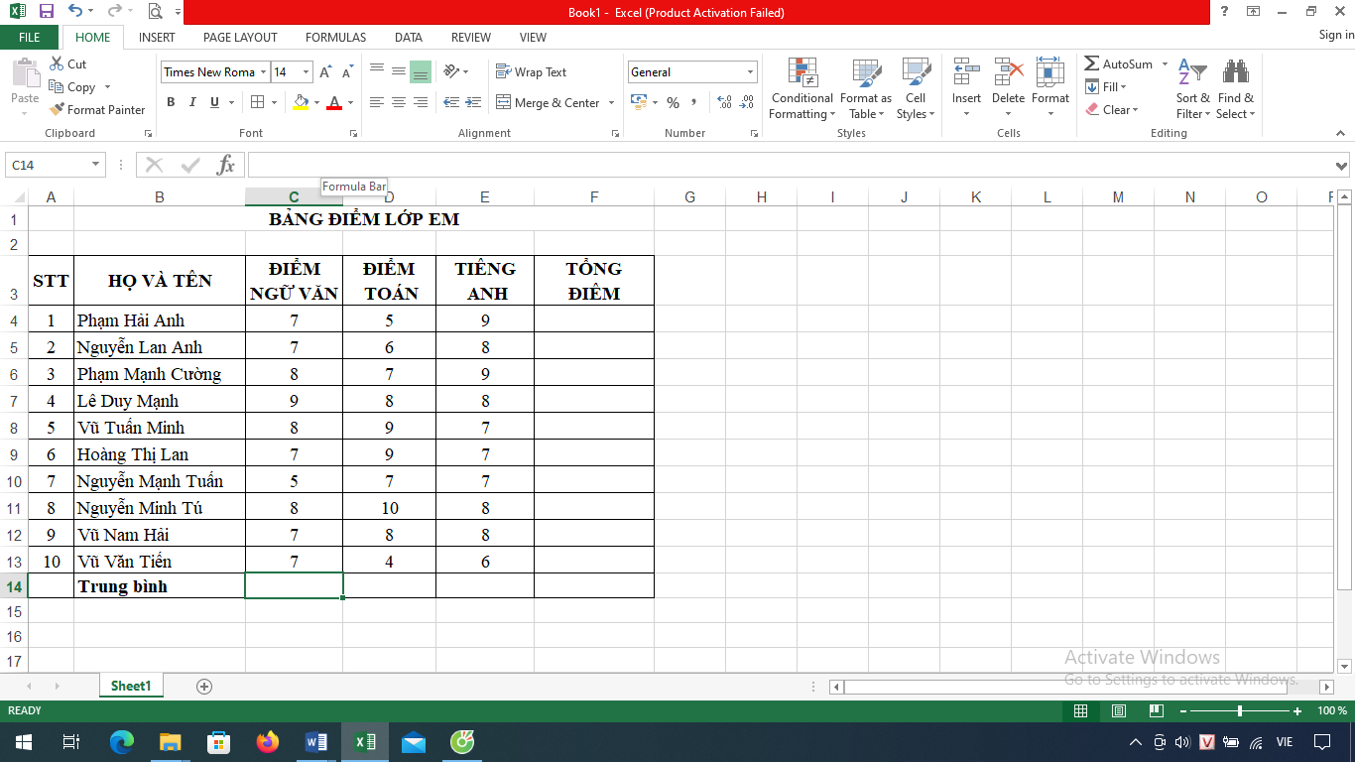
a. Giả sử tính tổng điểm các môn Ngữ văn, Toán, Tiếng Anh, em hãy viết công thức tính tổng điểm ở ô F4
b. Hãy viết công thức tính trung bình môn Ngữ văn ở ô C14

Câu 27: Hãy nêu các bước sắp xếp là lọc dữ liệu ở cột điểm Trung bình

